Kernmodule AI

Wridzer Kamphuis

# Video

https://youtu.be/ZB8mvdNV7as

# Behaviour tree - Ally

Bij mijn ally heb ik gekozen voor een behaviour tree, ik had gedacht dat dit erg lastig zou zijn om te implementeren, echter ging het vrij makkelijk. Ik moest even de logica achter de sequence node snappen maar daarna was het vrij straight forward te implementeren.

# Utility System - Guard

Voor de guard heb ik een utility system gemaakt. Ik had van deze verwacht dat het vrij simpel zou zijn maar dit viel enorm tegen, ik had aardig wat hulp nodig en het duurde best even voordat ik het snapte. Ik denk dat dit een hele goede opdracht voor mij geweest is dus ik heb geen spijt van mijn keuze, achter bracht dit mij wel in tijdsnood en had ik wellicht een over het algemeen veel mooire AI kunnen maken als ik alleen de behaviour tree gemaakt had. Mijn project is hierdoor dus meer kwantiteit over kwaliteit geworden.

# UML

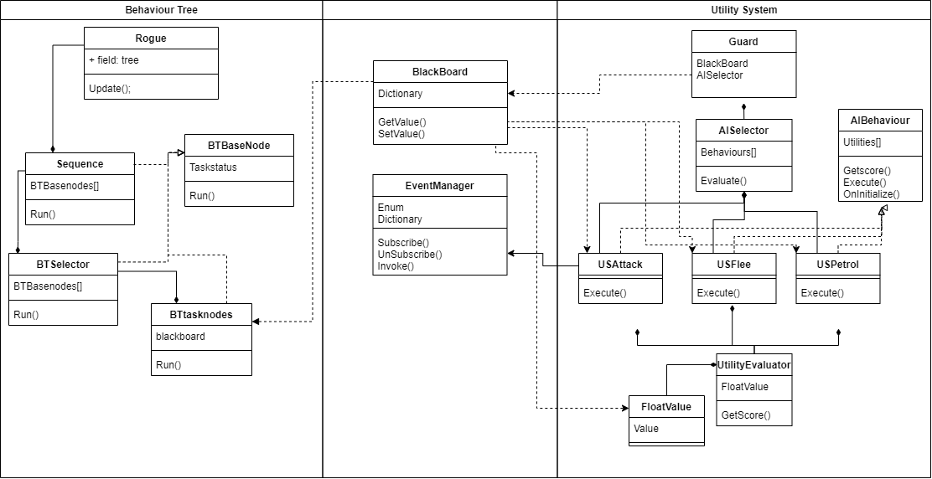

# PMI

## Behaviour Tree

Plus Min Interessant

|  |  |  |
| --- | --- | --- |
| Makkelijk te implementeren | Lastiger te visualiseren | Wanneer visueel gemaakt wordt het wel erg modulair en visueel, maar dat is lastig voor de dev |
| Makkelijk voor designer en dev | Minder modulair |  |
|  |  |  |

## Utility System

Plus Min Interessant

|  |  |  |
| --- | --- | --- |
| Erg modulair | Lastig te implementeren | Leuk om met grafiekjes te spelen |
| Makkelijk voor designer | Lastig voor dev | Leuk om te zien hoe de ai voor states kiest |
| Makkelijker te visualiseren |  |  |